ETAP Santa Engracia - BADAJOZ

1. SISTEMA DE CAPTACIÓN DE AGUAS.
La ETAP Santa Engracia tiene tres posibles captaciones o suministros de agua bruta:
- El primero y más importante es el de la presa de Peña del Águila de Villar del Rey, a través de las compuertas de salida de la presa, y por gravedad hasta la ETAP.
- El segundo es también del agua anterior, a través de un azud, aguas abajo de la presa de Peña del Águila, mediante tres bombas de bancada de 100 CV y 350 l/s cada una.
Tanto una captación como la otra, van a una arqueta desde donde se suministra la Conducción Principal Ø 1.200mm de hormigón pretensado con camisa de chapa, que abastece la ETAP. Dicha tubería tiene en sus 31.270 m de longitud, 7 estaciones remotas, con sus respectivas válvulas de corte correspondientes.
- Asimismo existe una captación de emergencia en el Río Gévora, consistente en tres bombas verticales marca FLOWSERVE de 100CV y caudal de 550m3/h a 30 m.c.a. La tubería hasta la ETAP es de fundición de Ø 500 mm, con una longitud de 1.670m. También puede bombearse a la ETAP Pecuaria.

2. TRATAMIENTO DE AGUA POTABLE.
La ciudad de Badajoz y sus pedanías se abastecen de agua potable desde la ETAP de Santa Engracia.
Tiene una capacidad de 1400l/s, divididos tras el pretratamiento en dos líneas:
- una construida en 1982 y remodelada para su nueva puesta en servicio en marzo de 2001,
- y la segunda, la ampliación puesta en servicio en febrero de 1999.
Actualmente ambas líneas de tratamiento se encuentran en funcionamiento.
El caudal de entrada se regula con la válvula mantenedora que hay a la llegada de la tubería de Ø 1200 mm, realizando tras el pretratamiento, la medición del caudal distribuido a cada línea del proceso.
El proceso de tratamiento en la ETAP Santa Engracia tiene las siguientes etapas:
a) Pretratamiento.
Desbaste a través de dos tamices de 600-700l/s cada uno para eliminación de sólidos gruesos y flotantes.
A continuación el agua entra en los canales de aireación y desarenado (dos unidades), donde se inyecta aire para oxidar la materia orgánica, así como los metales disueltos existentes.
También se consigue en esta etapa la eliminación de arenas y elementos finos, que son posteriormente separados en el clasificador de arenas.

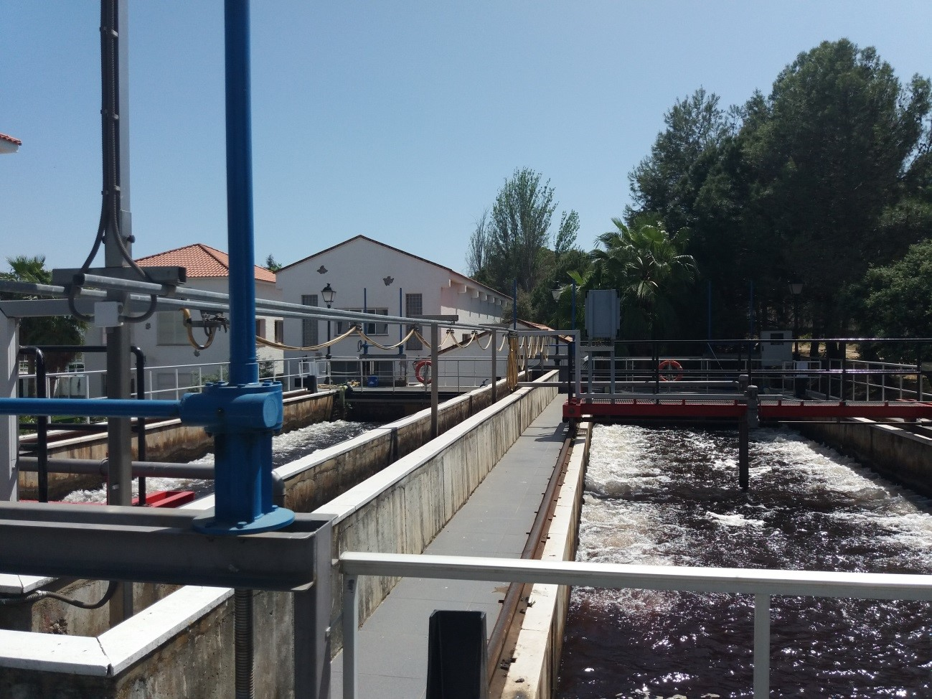
b) Dosificación de reactivos.
Desde la aireación se pasa, mediante compuertas, hacia las arquetas de dosificación de reactivos, que reparten el caudal a las dos líneas existentes en la ETAP.
La preoxidación realizada para eliminar contaminantes y lograr la desinfección del agua, puede llevarse a cabo con varios reactivos:
- Permanganato potásico
- Cloro gas
- Ozono
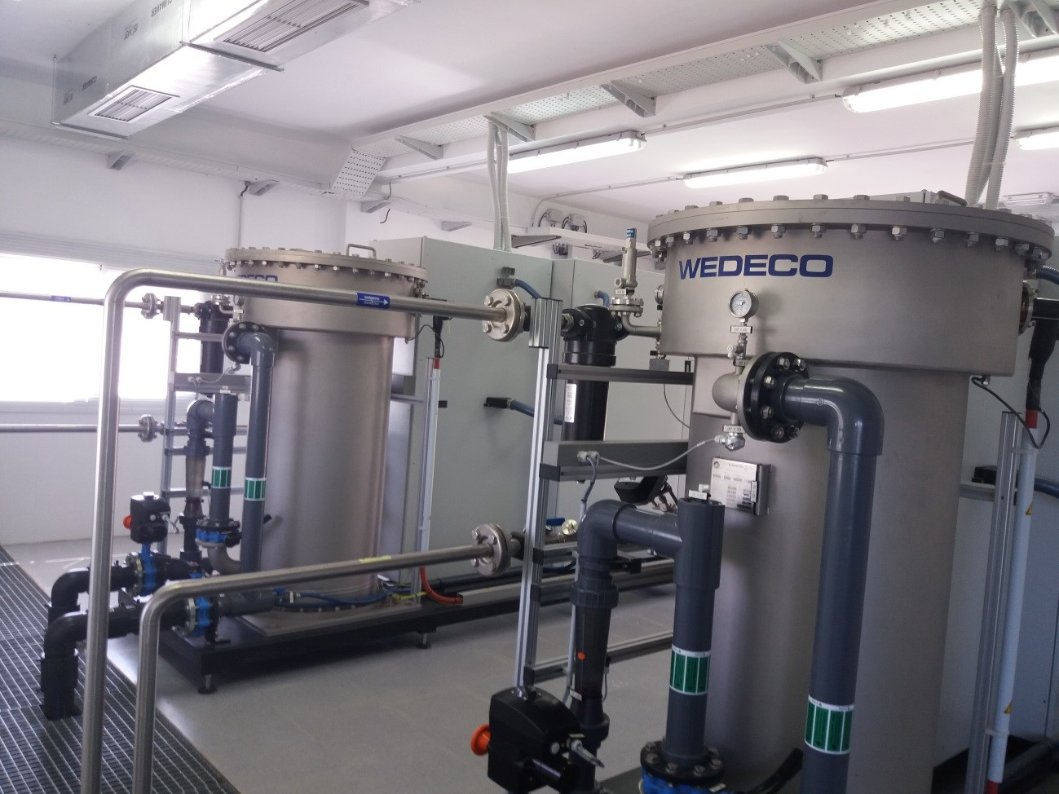
La coagulación tiene como objetivo desestabilizar las partículas coloidales que confieren turbidez y color al agua. Para realizar este proceso se añade al agua un coagulante, el sulfato de aluminio.
Seguidamente, el agua se conduce a las cámaras de floculación.
c) Decantación (y Tratamiento de fangos).
Una vez coagulada el agua, se conduce a los decantadores, donde tiene lugar la separación de los sólidos por la acción de la gravedad. La ETAP de Santa Engracia dispone de cuatro decantadores lamelares (dos por cada línea), dos de 400l/s, y otros dos de 300l/s. Del fondo de los decantadores, los fangos acumulados se extraen mediante un sistema de tuberías, válvulas y grupos de bombeo, para ser después tratados por flotación y centrifugación antes de ser retirados de la ETAP.
El agua decantada se recoge a través de una serie de tubos vertedero situados en los radios del decantador, y se conduce a través del perímetro del mismo hasta el canal de agua decantada que alimenta a los filtros.
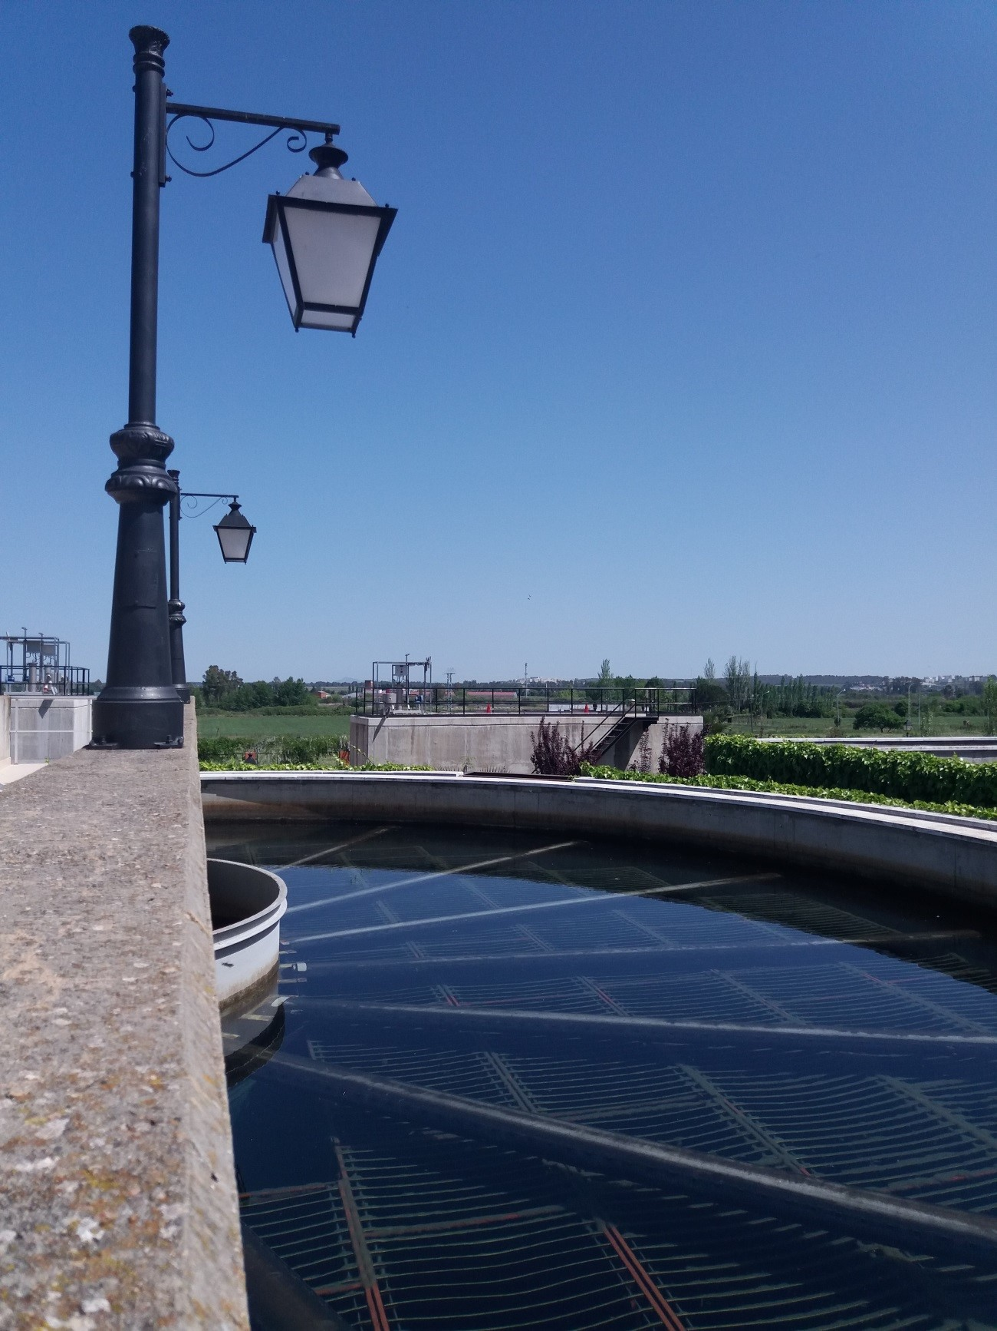
d) Filtración y ajuste final
Cada una de las dos líneas de la ETAP, dispone de seis filtros de arena de sílice de capa homogénea, abiertos y por gravedad, con capacidad de 116l/s cada uno.
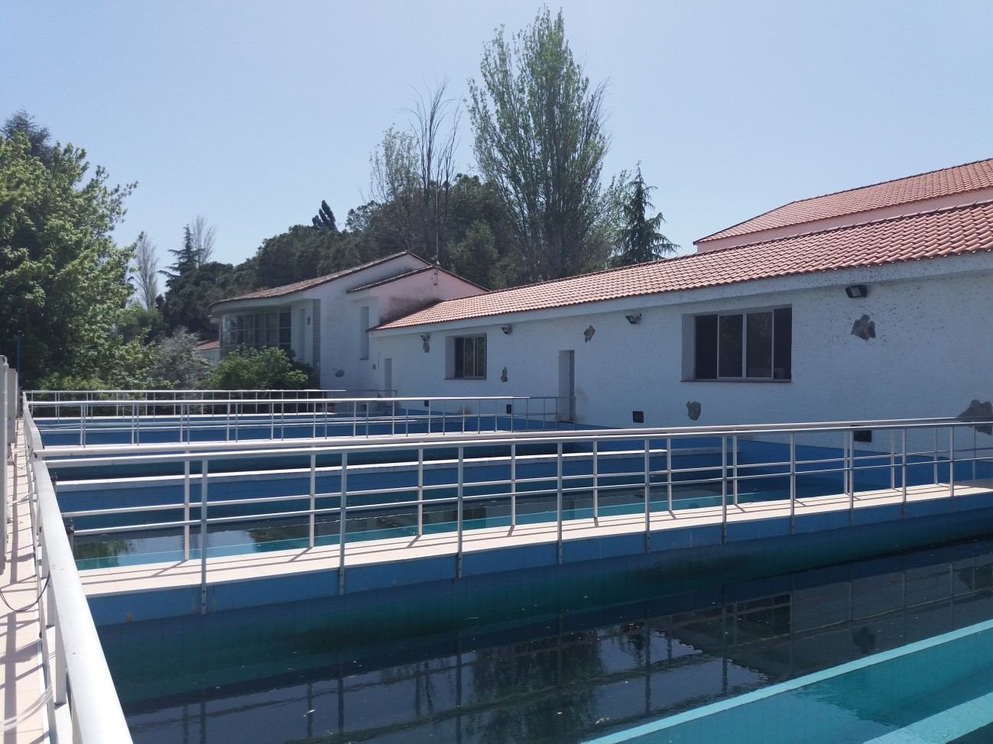
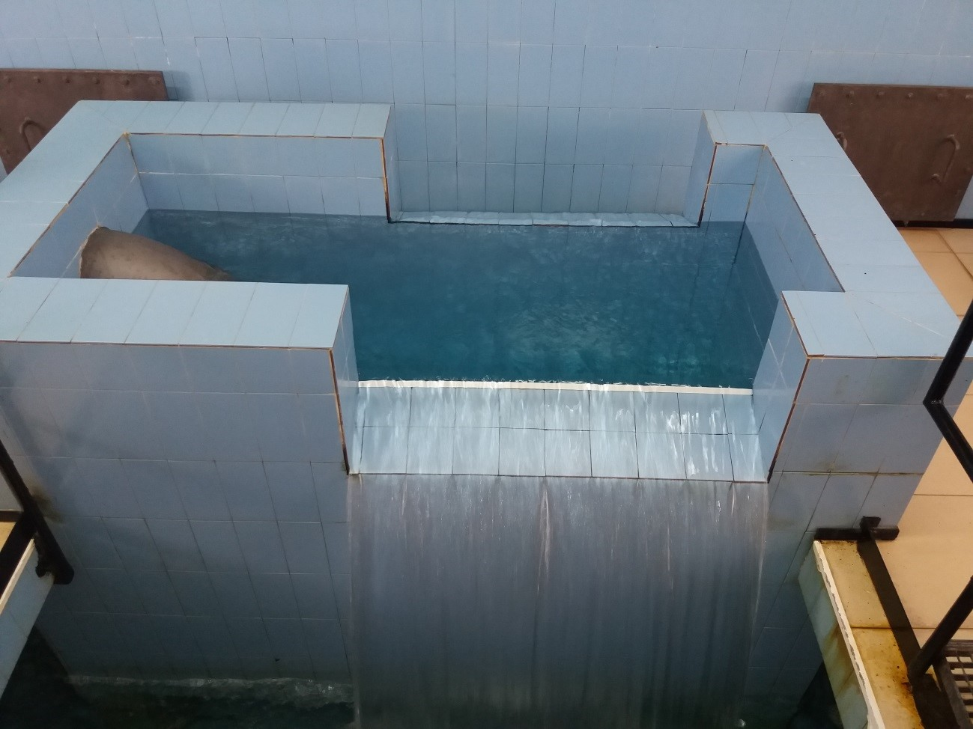
Las aguas utilizadas en el lavado de filtros se recuperan, enviándolas a cabecera para volver a ser tratadas. De cada galería de agua filtrada parte una tubería que alimenta el tanque de agua tratada, donde se realizan las operaciones de fluoración, ajuste de pH y desinfección final.
En este momento el agua se encuentra en disposición de ser enviada a los depósitos reguladores de La Luneta mediante el bombeo ubicado en la ETAP.

